Fecha: 07 de julio de 2013

Boletín de prensa Nº 768

COMUNIDAD RECONOCE TRABAJO DEL ALCALDE DE PASTO

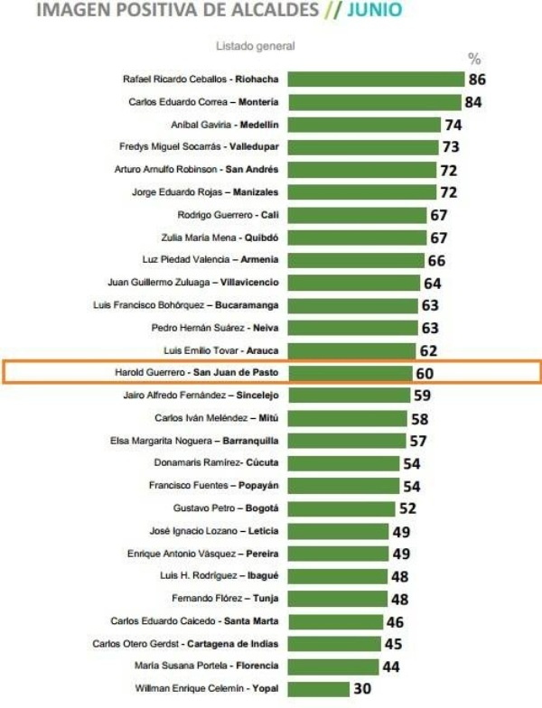

En la nueva encuesta sobre imagen de los 32 Alcaldes de Colombia realizada entre el 21 al 30 de junio por el Centro Nacional de Consultoría en convenio con el noticiero CM&, la imagen positiva del alcalde Harold Guerrero López subió de un 57% a un 60%.

El resultado obedece a la gestión adelantada por parte del mandatario local y de su gabinete ante las diferentes instancias del Gobierno Nacional y el compromiso logrado por Ministerios, Embajadas, ONG’S y Gobiernos Internacionales para el desarrollo de importantes iniciativas en busca del cambio y la transformación productiva de Pasto, que los habitantes del Municipio han empezado a evidenciar.

Entre los retos propuestos por el Alcalde está el lograr que la capital de Nariño, hoy haga parte del proyecto latinoamericano de Ciudades Sostenibles y Competitivas que visualizan a la ciudad con grandes programas de desarrollo en mediano y largo plazo, de 10 a 15 años. Otro de los objetivos fue comprometer al Gobierno Nacional con créditos blandos para más de 1.600 comerciantes de la Plaza de Mercado El Potrerillo y el fortalecimiento de seguridad exclusivo para el sector con miras a erradicar la micro extorsión y que garantice la labor socio económica de la zona.

A estas gestiones, se suman otras más como la licitación para el inicio de la pavimentación de la vía Panamericana, en el sector comprendido entre El Éxito y Molinos Nariño, la solución con las comunidades de Mocondino que permitieron la apertura de la perimetral que se encontraba obstaculizada en un tramo de 150 metros e impedían el seguimiento normal de la concesión Rumichaca – Pasto – Chachagüí – Aeropuerto y otro tipo de iniciativas que ya se encuentran en ejecución para mostrar una imagen diferente de Pasto ante Colombia y el mundo.

GALERAS ROCK 2013 BRILLÓ CON SU ESPECTÁCULO

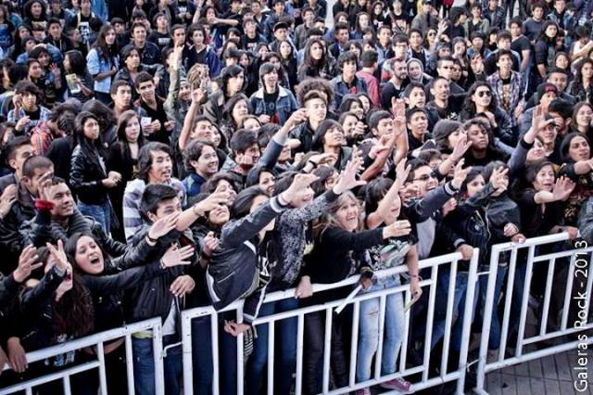
En un éxito se convirtió el Festival Galeras Rock 2013, organizado por la Dirección Administrativa de Juventud, evento que bajo el lema “Oigo música, hago música y vivo música” convocó en la plaza del carnaval a cerca de 5 mil jóvenes cada día de concierto y más de 6 mil visitas en la transmisión en directo a través de la página web www.pasto.gov.co

En este escenario de sana convivencia y esparcimiento, durante tres días, fueron presentados los géneros de rock, heavy-metall y hip hop, con agrupaciones locales y nacionales, entre las que se destacarón: Kolectivo K de Cali, Stained Glory- Bogotá y El Vago Villa de la Ciudad de Ibagué. Los participantes de los diversos géneros, sacaron a relucir a través de su música, sus experiencias de vida y el modo de ver la realidad que los rodea. La Administración Municipal reconoció el buen comportamiento de los jóvenes durante este festival.

La versión 2013 de Galeras Rock se caracterizó por enmarcar el primer componente académico, un proceso que tenía como objetivo formar a los músicos en temas de asociatividad, identidad de marca, tendencias y producción musical, así como estrategias de posicionamiento, concluyó con el concierto de hip hop, rap, break dance y tornamesismo.

Contacto: Directora de Juventud, Sara del Mar Sanzón Torres. Celular: 3214287520

COOPERACIÓN ESPAÑOLA LLEGA A PASTO

Este lunes 8 de julio la Alcaldía de Pasto recibirá una delegación española de consultores de la Empresa Sustentia que viene trabajando con la región, la implementación del Programa DIRENA que busca desarrollar la identidad regional entre España y Nariño y que pretende además contribuir en la generación de alternativas de desarrollo territorial que permitan superar las condiciones de conflictividad y crisis humanitaria en el departamento con perspectivas de inclusión y equidad social a través de la transferencia de buenas prácticas españolas.

Este programa es fruto de una alianza interinstitucional entre Gobernación, Alcaldía de Pasto y Tumaco, SENA, ADEL, Universidad de Nariño, Red Urel y Cámara de Comercio. La visita de los expertos se hará con el objetivo de seleccionar las buenas prácticas identificadas en España e implementar un plan de acción y un cronograma a 3 años para llevar a cabo la transferencia.

Contacto: Jefe de Oficina de Asuntos Internacionales, Andrea Lozano. Celular: 3165791985

PROYECTO EL ROPERO CONTINÚA SU LABOR SOCIAL

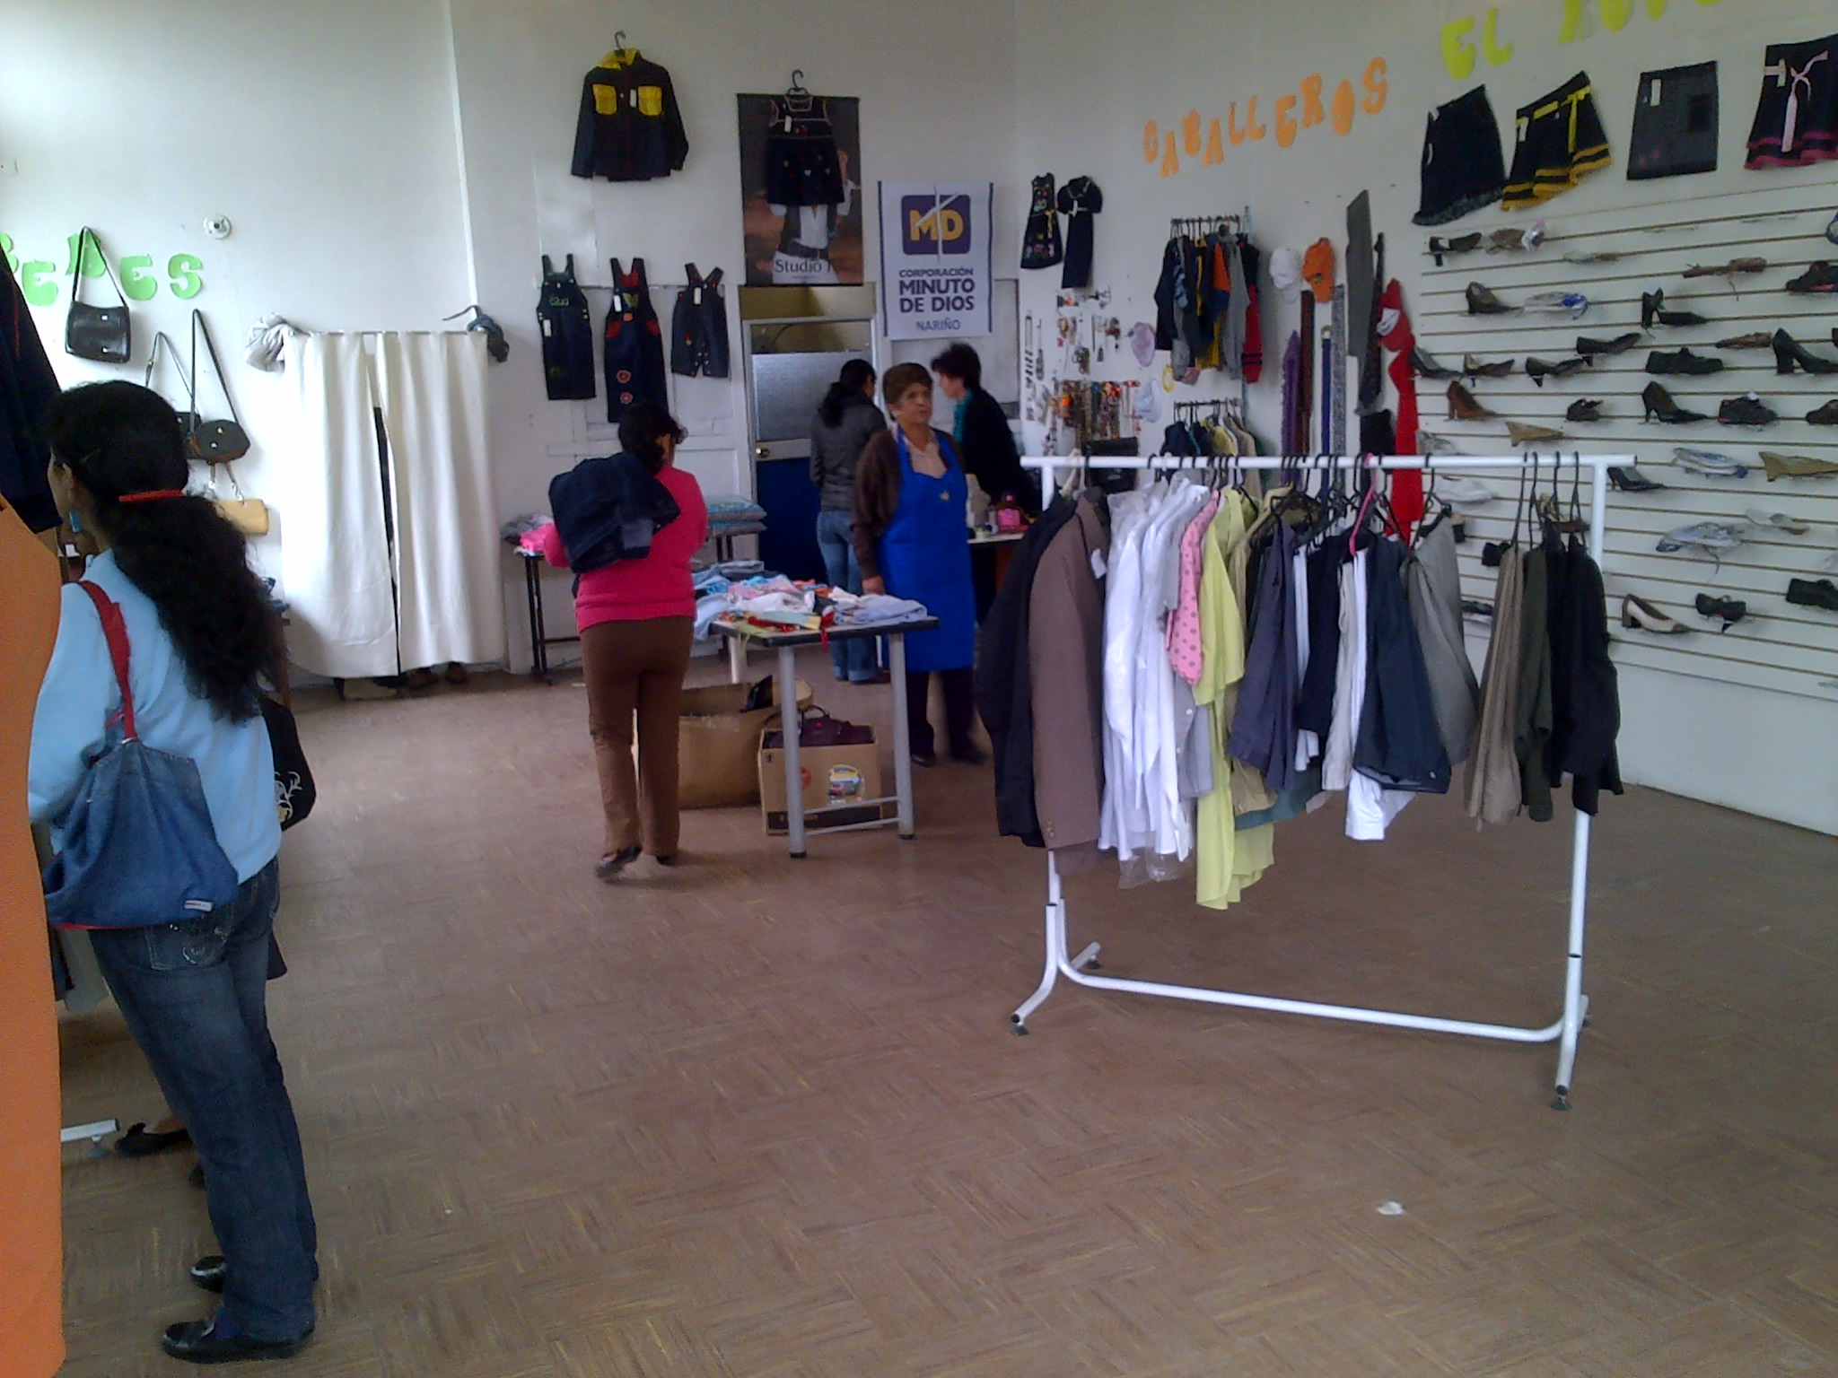

Todos los viernes habitantes de diferentes sectores de la ciudad llegan hasta “El Ropero” ubicado en la Avenida Mijitayo para adquirir ropa a bajo costo, algunos de ellos son clientes que obtienen accesorios nuevos o de segunda en excelente estado a los que no tendrían acceso sin la existencia de este proyecto.

La iniciativa liderada por la Gestora Social del Municipio, Patricia Mazuera del Hierro, es posible gracias a la Corporación Minuto de Dios, quien por primera vez permitió que se descentralice este programa y que en Pasto, ha logrado mejorar las condiciones de vida e imagen de la población vulnerable, dignificando su condición social.

Sandra Patricia Arturo Delgado, Voluntaria de la Corporación Minuto de Dios, aseguró que todos los viernes llegan alrededor de cien personas, a adquirir prendas de vestir como chaquetas, vestidos, zapatos, trajes, jeans, ropa infantil y otros artículos, que se consiguen desde $1.000 hasta $12.000 pesos. Los recursos que se obtienen son invertidos en obras sociales como la construcción de casas para niños con discapacidad.

La Administración Municipal, invita a la comunidad a tener un gesto de solidaridad y amor, donando ropa y accesorios que se encuentren en buen estado, que pueden ser entregados en la Secretaría de Bienestar Social o en el Ropero que atiende los viernes de 9:00 a 12:00 del medio día y de 3:00 a 6:00 de la tarde, ubicado en la parte exterior de esta dependencia, Avenida Mijitayo, Antiguo Inurbe.

SUPERINTENDENCIA DE SERVICIOS PÚBLICOS CAPACITÓ A RED MUNICIPAL DE ACUEDUCTOS

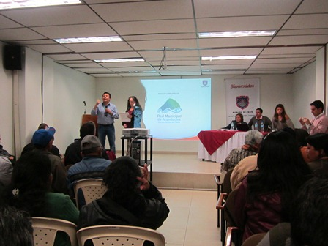

Los integrantes de la Red Municipal de Acueductos fueron capacitados frente al tema del servicio de agua potable por la Superintendencia de Servicios Públicos Domiciliarios, con el apoyo de la Alcaldía de Pasto a través de la Secretaria de Gestión Ambiental.

Esta actividad permitió despejar dudas a los asistentes de los 124 prestadores de servicio comunitarios y 9 privados quienes fueron motivados a implementar sistemas de purificación de aguas, con el fin de prevenir enfermedades en la población de la parte rural. Como una manera de administrar y racionalizar el uso del agua, se invitó a los participantes a utilizar micromedidores.

Durante el acto se informó que este proyecto cuenta con recursos del Banco Interamericano de Desarrollo, BID. Igualmente serán invertidos $1.500 millones de pesos en siete acueductos comunitarios que benefician a más de cuatro mil personas, realizando una ampliación en redes en el sector rural para brindar agua potable a la comunidad. Las capacitaciones continuarán el próximo sábado 13 de julio en las instalaciones de la Cámara de Comercio donde se tratará el tema de micromedición.

Contacto: Secretaria de Gestión Ambiental, Miriam Herrera. Celular: 3117146594

PREPARAN MUESTRA GASTRONÓMICA “SABORES NARIÑENSES”

“Sabores Nariñenses”, así se denomina la muestra gastronómica que la Secretaría de Desarrollo Económico y Competitividad a través de la Escuela de Artes y Oficios llevará a cabo del 9 al 12 de julio con el objetivo de revivir y comercializar los productos que laboran los aprendices del Centro Empresarial Artes y Oficios.

El evento está dirigido para la comunidad en general que quiera conocer sobre el desarrollo de propuestas empresariales que se realizan desde la administración local en beneficio de las poblaciones que buscan mejorar su calidad de vida.

Contacto: Secretario Desarrollo Económico, Armando Miranda Vela. Celular: 3007807083

ADELANTAN MEJORAMIENTO DE ESCENARIOS DEPORTIVOS URBANOS

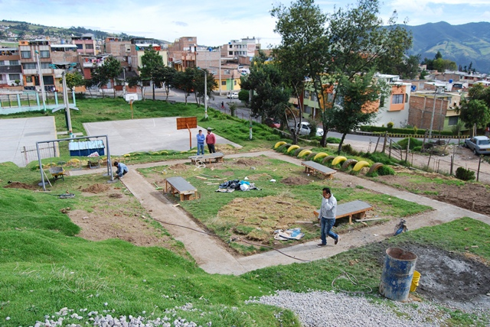

La Secretaría de Infraestructura trabaja en el mejoramiento del escenario deportivo y recreativo del sector de Tamasagra II en la Comuna 6 de Pasto, así lo dio a conocer el subsecretario de la dependencia, Daniel Arcos quien explicó que en este proyecto se invertirán 16 millones 634 mil pesos los cuales serán distribuidos en la construcción de andenes, bancas en concreto y juegos para los niños.

El contratista de esta obra es el ingeniero Ricardo Montoya Bravo y la interventoría está a cargo del ingeniero Daniel Fernando Arcos Ruales. El escenario deportivo será entregado a la comunidad en máximo un mes por la Alcaldía de Pasto.

Contacto: Secretario de Infraestructura, Jhon Fredy Burbano Pantoja. Celular: 3166901835

CONFORMAN COMITÉ MUNICIPAL PARA PROGRAMANA NACIONAL DE CASA DE JUSTICIA

La Alcaldía de Pasto informa a la ciudadanía en general que en el portal web de la entidad, se publicó el Decreto 0469, por el cual se conforma el Comité Municipal para la Coordinación del Programa Nacional de Casas de Justicia en el Municipio de Pasto. Las personas interesadas en participar pueden encontrar mayor información en el siguiente link.

http://sispasto.pasto.gov.co/links_pd/in_link.php?download=4650:dec_0469_04_jul_2013

Contacto: Secretario de Gobierno, Gustavo Núñez Guerrero. Celular: 3206886274

Pasto Transformación Productiva

María Paula Chavarriaga Rosero

Jefe Oficina de Comunicación Social
Alcaldía de Pasto

